4月15日今日动态
出勤：本班今日出勤人数31人。今日3人缺勤。
1.区域活动
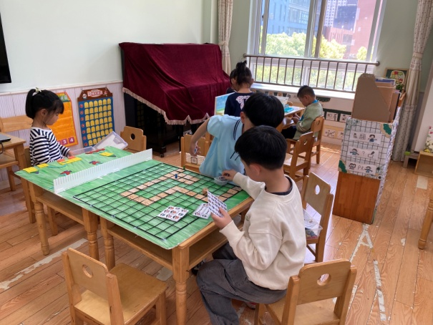  多多和明泽铺设路线；音音用图形片拼图；萱萱玩排座位；点点和宸宸玩猜猜我是谁。 | 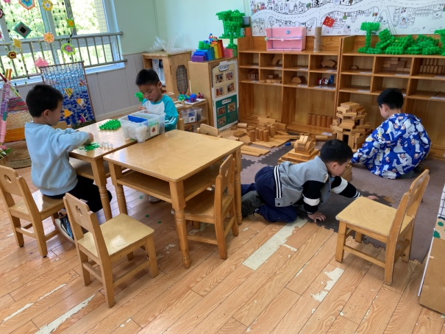  橙子和豆豆用雪花片拼幼儿园；嘟嘟和朋朋用积木拼小学。
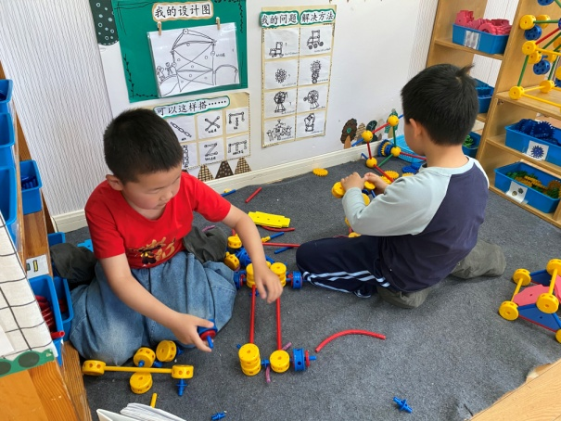  竞竞、阳阳用万能工匠拼各种工程车。 | 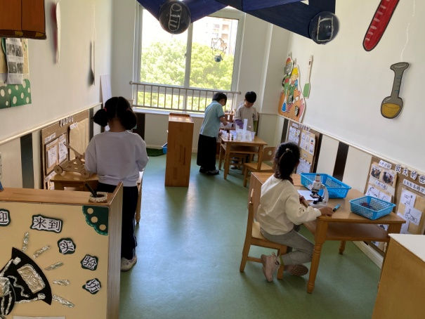  雨泽和一嘉做色素彩虹实验；伊一玩弹射器；一一用显微镜观察标本。
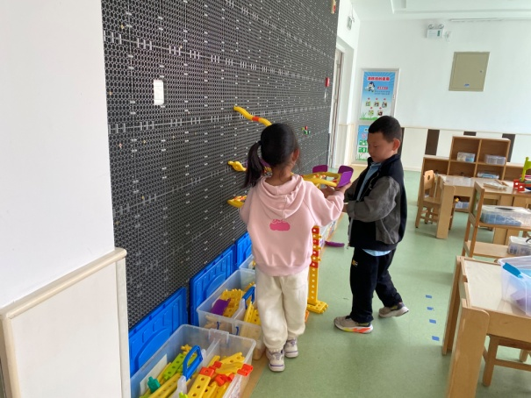  可心、嘉辰扩建并加固轨道。 | 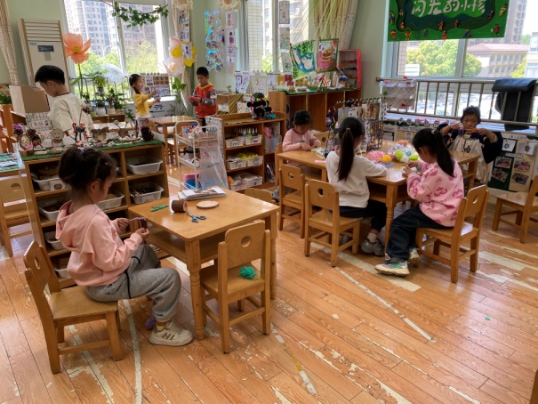  琪琪编织树枝小人；舒舒、露露编小花；六六编小鱼；叮当做信封。
2.值日生工作：
今日值日生：
发湿巾和餐盘的是李梓朋，发筷子的是陈竞泽，小朋友们的值日生工作做得很认真喔！
4.集体活动
科学：各种各样的邮票
邮票是邮政机关发行，供寄递邮件贴用的邮资凭证。邮票的方寸空间，常体现一个国家或地区的历史、科技、经济、文化、风土人情、自然风貌等特色，这让邮票除了邮政价值之外还有收藏价值。纪念邮票、特种邮票、挂号邮票、航空邮票等。一张小小的邮票上包含了许多信息：邮票图案（指邮票票面，一般由与邮票发行目的相关的图案、国名、面值 、说明文字及边饰等组成）、邮票上的国名（指印在邮票票面上的国空或地区的名称）、邮票的版铭（在整张邮票纸边上印有邮票编号、版号、张号、色标、设计者和印刷厂名等，统称版铭）、邮票上的水印（邮票是预付邮资的凭证）、邮票上的志号（新中国成立后，中国人民邮政发行的纪念邮票和特种邮票，在票面底部印有邮票发行序号和年代，称志号）、邮票上的齿孔（邮票边缘的齿其实是邮票打孔的摩登样式）不同的邮票代表了各自不同的含义。陈竞泽、赵毓宁、赵希羽、邵崔钰、宋恬恬、李梓朋、夏天一、秦苏安、朱琪玥、左轶萱、梁沐棉、徐佳禾、王凝音、秦修诚、郭煜霖、张嘉辰能欣赏各种不同的邮票，有探索邮票的兴趣；高羽安、焦云舒、李伊一、杨佳伊、罗景宸、李兴琪、王紫妍、杨梦露、张一嘉、陈艺萱、贺健宸、肖尧、李子木、赵明泽、赵雨泽能感受邮票的丰富性和趣味性，了解邮票的作用。
5.生活观察：
观察时间：2025.4.15
观察对象：大三班今日来园幼儿
观察者：刘恬君、耿佳、丁丹娜
观察目的：具有良好的生活习惯与生活能力（指向能力）
观察内容：
①坚持午睡
②主动饮用白开水
③游戏后整理好玩具
④按时进餐（点心、午餐）
观察背景：
纵观幼儿在园一日生活中的各种小事，已经进行了一段时间的“具有良好的生活习惯与生活能力”观察记录。旨在让幼儿保持有规律的生活，养成良好的作息、饮食、卫生习惯。如：早睡早起、每天午睡、按时进餐、吃好午餐等。
（备注：家园共同合作，才是最高效的方式呀！）
儿童 | 坚持午睡 | 水杯喝完 | 整理好玩具 | 用好点心、吃完午餐
张一嘉 | 未睡 | ★ | ★ | ★
贺健宸 | ★ | ★ | ★ | ★
秦苏安 | ★ | ★ | ★ | ★
高羽安 | ★ | ★ | ★ | ★
徐佳禾 | ★ | ★ | ★ | ★
肖尧 | ★ | ★ | ★ | ★
杨梦露 | 入睡晚 | ★ | ★ | ★
王凝音 | 入睡晚 | ★ | ★ | ★
李子木 | ★ | ★ | ★ | ★
焦云舒 | 未睡 | ★ | ★ | ★
李兴琪 | ★ | ★ | ★ | ★
陈艺萱 | ★ | ★ | ★ | ★
杨佳伊 | ★ | ★ | ★ | ★
朱琪玥 | ★ | ★ | ★ | ★
赵希羽 | 未睡 | ★ | ★ | ★
陈竞泽 | ★ | ★ | ★ | 进餐不专心
徐亿涵 | 请假
罗景宸 | ★ | ★ | ★ | ★
左轶萱 | ★ | ★ | ★ | ★
张漪乐 | 请假
王紫妍 | ★ | ★ | ★ | ★
夏天一 | ★ | ★ | ★ | ★
邵崔钰 | ★ | ★ | ★ | ★
郭煜霖 | ★ | ★ | ★ | ★
郭颜睿 | 请假
李梓朋 | ★ | ★ | ★ | 进餐不专心
李伊一 | ★ | ★ | ★ | ★
赵毓宁 | ★ | ★ | ★ | ★
张嘉辰 | 入睡晚 | ★ | ★ | ★
宋恬恬 | ★ | ★ | ★ | 进餐不专心
秦修诚 | 接回家 | ★ | ★ | 接回家
梁沐棉 | ★ | ★ | ★ | ★
赵明泽 | ★ | ★ | ★ | ★
赵雨泽 | ★ | ★ | ★ | ★
6.温馨提示：
春季气温起伏大，请各位家长及时关注天气变化，及时为孩子们增减衣物。同时春季来临，病毒、细菌繁多，请大家提醒孩子们做好卫生工作，勤洗澡、勤洗手、勤换衣物、勤剪指甲。

